Proyecto Final de Sistemas
TP Nº 3

Año 2010

Docentes a cargo: Ing. Straccia, Luciano

Alumnos: GILIBERTI, ROMINA
FRANGELLA, AGOSTINA
FERREYRA, RUBEN



INDICE DE CONTENIDOS

INDICE DE CONTENIDOS 2
INTRODUCCIÓN 3
ENUNCIADO DEL TP N° 3 4
PLANIFICACIÓN DE PROYECTOS 5
GRAFICO DE GANTT 7

INTRODUCCIÓN

El presente documento contiene el trabajo practico Nº 3 de la asignatura Proyecto de Sistemas, cursada en el 1º cuatrimestre del año 2010.

ENUNCIADO DEL TP N° 3

Realice la planificación del proyecto de desarrollo de software definido en el trabajo práctico 2.

PLANIFICACIÓN DE PROYECTOS

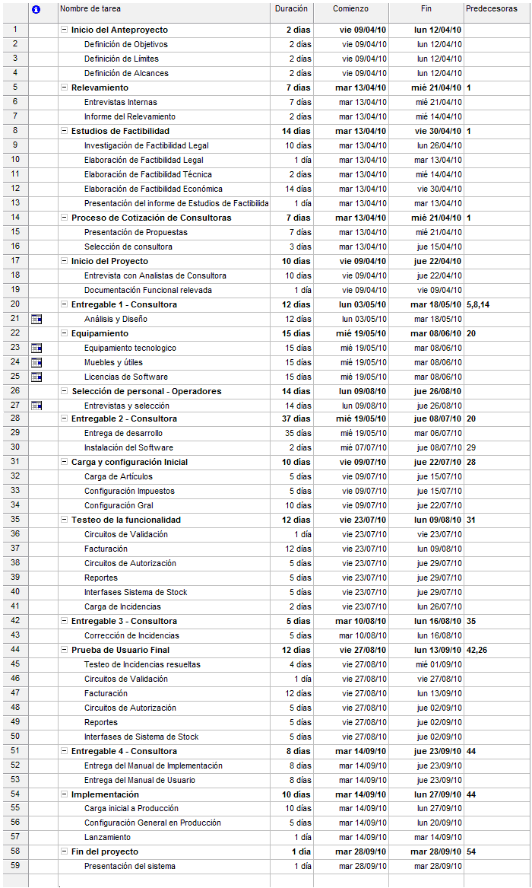

GRAFICO DE GANTT

